
Servidor de archivos: SAMBA/SMB

Introducción

SMB (acronimo de Server Message Block) es un protocolo, del Nivel de Presentacion del modelo OSI de TCP/IP, creado en 1985 por IBM.

Samba es una implementación libre del protocolo de archivos compartidos de Microsoft Windows (antiguamente llamado SMB, renombrado recientemente a CIFS) para sistemas de tipo UNIX.

Entre otras cosas, Microsoft añadio al protocolo soporte para enlaces simbólicos y duros así como también soporte para ficheros de gran tamaño. Esto ocurrió por la misma época en que Sun Microsystems realizo el lanzamiento de WebNFS.

SMB fue originalmente diseñado para trabajar a través del protocolo NetBIOS, el cual a su vez trabaja sobre NetBEUI (acrónimo de NetBIOS Extended User Interface, que se traduce como Interfaz de Usuario Extendida de NetBIOS), IPX/SPX (acrónimo de Internet Packet Exchange/ Sequenced Packet Exchange, que se traduce como Intercambio de paquetes interred/Intercambio de paquetes secuenciales) o NBT, aunque también puede trabajar directamente sobre TCP/IP.

Samba configura directorios Unix y GNU/Linux (incluyendo sus subdirectorios) como recursos para compartir a través de la red. Para los usuarios de Microsoft Windows, estos recursos aparecen como carpetas normales de red. Los usuarios de GNU/Linux pueden montar en sus sistemas de archivos estas unidades de red como si fueran dispositivos locales, o utilizar la orden smbclient para conectarse a ellas muy al estilo del cliente de la línea de órdenes ftp.

Instalación

Para instalar samba en una maquina debían es muy sencillo simplemente con el comando:
apt-get install samba

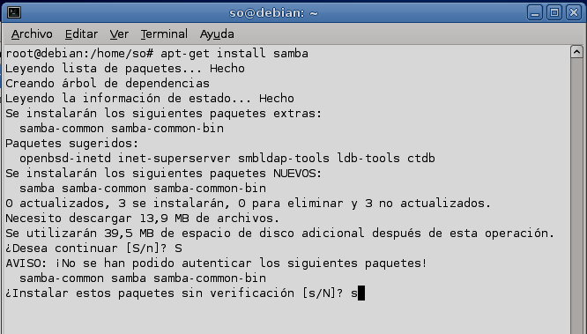

Seguidamente nos aparecerá un asistente de configuración, donde nos pedirá el nombre del grupo de trabajo, yo dejare el que viene por defecto

WORKGROUP

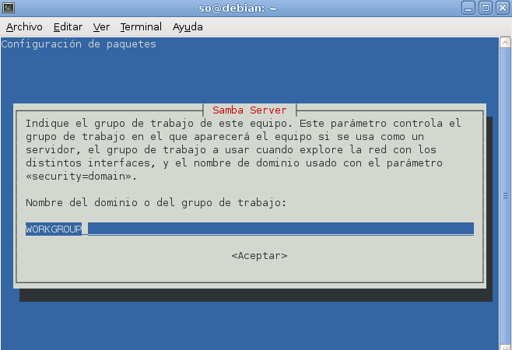

Configuración

Para una configuración básica de samba, tenemos que modificar su archivo de configuración que se encuentra en el directorio “/etc/samba/”

nano /etc/samba/smb.conf

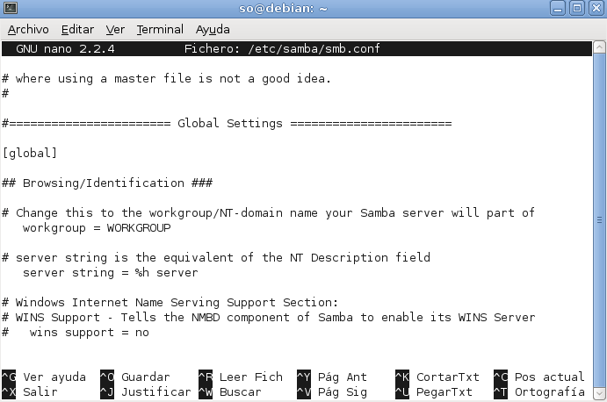

En el fichero podemos ver que el nombre del grupo del trabajo es WORKGROUP, indicado anteriormente en el asistente. Con el siguiente comando permitimos acceso a las redes 127 y 192.168.
hosts allow = 127. 192.268.

Por último descomentaremos la siguiente línea quitándole el “;” y dejándola así:
security = user
Para ver que todo funciona correctamente ejecutaremos los comandos y luego reiniciaremos el servicio:

Testparm
/etc/init.d/samba restart

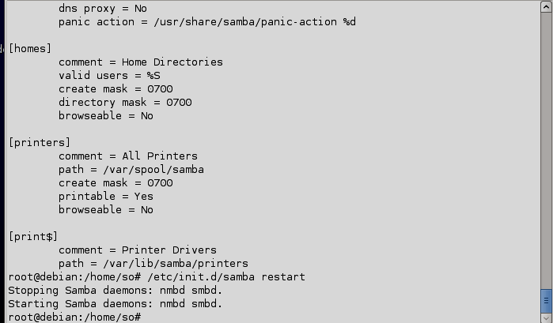
Para añadir usuarios específicos para samba usaremos la orden típica de creación de usuarios adduser pero no permitiéndoles el logeo como en el siguiente ejemplo:
adduser -s /sbin/nologin <nombre_usuario >
Para utilizar estos usuarios en samba correctamente tendremos que ejecutar el comando:
smbpasswd -a <nombre_usuario >
La clave de samba no tiene porque ser la misma que la clase del usuario.
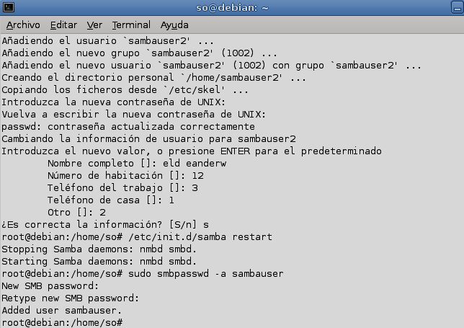

Compartir directorios

Lo primero a realizar seria por ejemplo crear un directorio que vamos a compartir po samba, nosotros crearemos el directorio “/var/samba/”.

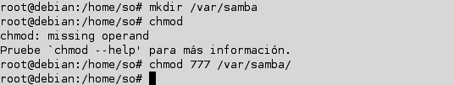

Ahora nos tocara ir al fichero “/etc/samba/smb.conf” y añadir al final del archivo la carpeta que vamos a compartir como se ve en la captura.

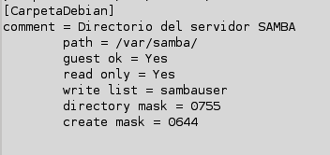

Significa:

[CarpetaTest]→ Será el nombre que se verá por red del recurso compartido.

comment = Comentario → Se puede poner un comentario.

path =/var/samba →Path que se comparte (debe existir).

read only = no →Se configura si solo es de lectura.

guest ok = yes → Se configura si se permiten invitados.

valid users = sambauser → Los usuarios que podrán acceder alrecurso compartido (deberá existir el usuario en el servidor).

directory mask → Define que permiso en el sistema tendrán los subdirectorios .

create mask → Define que permiso en el sistema tendrán los nuevos ficheros creados.

veto files = *.sh → Deniega el acceso a ficheros terminados en .sh.

En la documentación de samba encontraras muchas más opciones.

Le pasamos el “testparm” y reiniciamos el servicio.

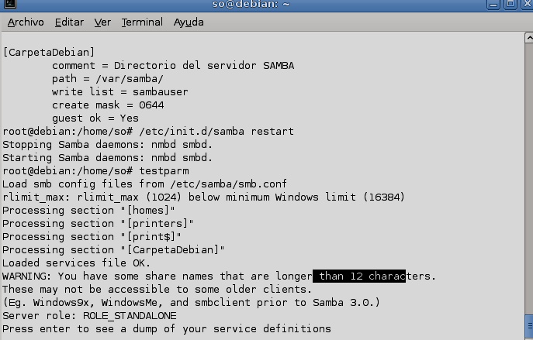

Creamos unos ficheros en el directorio compartido:

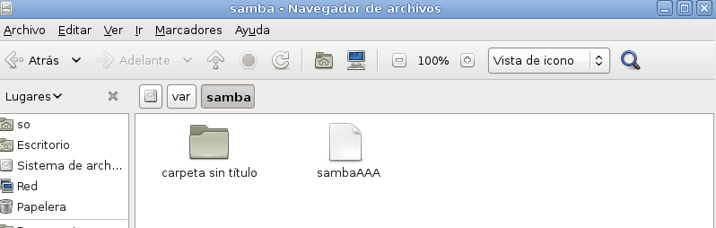

Y efectivamente desde Windows dándole a red aparece el servidor Debian entramos como el “usersamba” y nos aparecerá el recurso compartido.

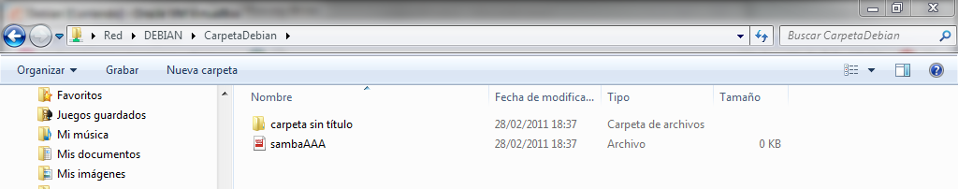

Compartiendo Impresoras

Para compartir impresoras en samba es sencillo simplemente iremos al archivo de configuración “/etc/samba/smb.conf” y des comentaremos las dos líneas siguientes:
printing = cups
printcap name = cups

Papelera reciclaje

Simplemente para crear una papelera en los recursos compartidos hay que añadirle al fichero “/etc/samba/smb.conf” dentro de la especificación del recurso “[CarpetaDebian]” creado anteriormente, como mínimo estas 2 líneas:

Vfs objects =recycle
Recylce:repository=.papelera

Se le pueden añadir más opciones como por ejemplo:
recycle:exclude = *.tmp|*.temp|*.o|*.log
recycle:excludedir = /tmp|/temp

La primera opción excluye a unos determinados tipos de archives y la segunda a unos directorios, ambos objetos serian eliminados.

También podemos excluir limitando el tamaño de los archivos con el siguiente comando:
recycle:minsize = 50
recycle:maxsize = 5000
Con esto limitaremos los archivos que irán a la papelera deberán tener como mínimo 50 bytes y un tamaño máximo de 5000 bytes

Cliente (prueba)

Borraremos el archivo “sambaaa” desde Windows y veremos cómo automáticamente lo enviara a la papelera oculta “./papelera”

